
Erottajankatu 5, 00130 Helsinki
19.9.2025 klo 14:00. Lippu 32 €.
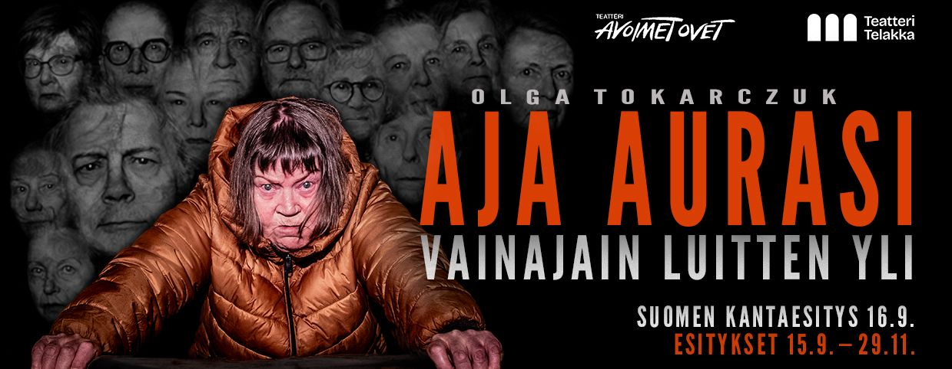
Nobelistin ekotrillerin Aja aurasi vainajain luitten yli näyttämöversio saa Suomen kantaesityksensä syksyllä
Puolalaisnobelisti Olga Tokarczukin ekologiseen murhamysteeriin Aja aurasi vainajain luitten yli perustuva samanniminen näytelmä saa Suomen kantaesityksensä 16. syyskuuta Teatteri Avoimissa Ovissa Helsingissä. Emilia Sadowskan dramatisoinnista Hanna Kirjavaisen ohjaama Aja aurasi vainajain luitten yli on sysimusta kostokomedia eläinten oikeuksista, vanhusten näkymättömyydestä ja normaaliuden rajoista
Syrjäkylällä tapahtuu useita paikallisten elämänmenoa järkyttäviä murhia. Erakoitunut eläkeläisnainen tuntuu tietävän surmista muita enemmän. Voiko kyseessä todella olla eläinten kosto, kuten hän varoittaa? Mikä tekee kylähullun? Onko ihminen luomakunnan valtias? Voiko koiran tappaminen olla murha?
Päärooleissa nähdään ammattinäyttelijät Marja Myllylä ja Ville Sandqvist. Eläiminä, kyläläisinä, sekä lukuisissa muissa sivurooleissa nähdään tuplamiehityksenä Peter Andersen, Riitta Silvo, Päivi Suhonen, Maarit Luukkonen, Tarja Koskela, Tuula Sarivaara, Heikki Mahlamäki, Leena Männistö, Hannele Syrjälahti, Elise Lönnroth, Hannele Ilves ja Soili Lehtimäki. Nämä huikeat näyttämöpersoonat löytyivät osana Teatteri Avoimien Ovien käynnistämää osallistavan yleisötyön Ajan aura -hanketta, joka kutsuu katsojat näyttämölle ammattilaisten kanssa.
Ilmoittautuminen ja maksu 8.8.2025 mennessä.
soile.stenman@gmail.com, puh. 040-7374092

Maksu Tapanilan Eläkkeensaajat ry:n tilille
FI33 1251 3000 0895 30 viite 19091

